LAPORAN PRAKTIKUM
“ Modul 5 - Responsive Web Desain”



Disusun oleh :
Rifat Saifulloh (K3524032)

PENDIDIKAN TEKNIK INFORMATIKA DAN KOMPUTER
FAKULTAS KEGURUAN DAN ILMU PENDIDIKAN
UNIVERSITAS SEBELAS MARET SURAKARTA
2025

Tujuan Praktikum
Tujuan dari praktikum ini adalah :
- Menerapkan prinsip-prinsip seperti fluid grids, flexible images, dan penggunaan viewport meta tag, untuk membangun sebuah website yang fungsional.
- Dapat merancang, mengembangkan, dan menguji sebuah halaman web yang mampu memberikan pengalaman pengguna yang optimal di berbagai perangkat, mulai dari layar desktop yang lebar hingga tablet dan smartphone dengan berbagai resolusi.
- Mampu memanfaatkan fitur-fitur canggih dari HTML dan CSS, terutama dalam penggunaan Media Queries untuk menetapkan breakpoint tata letak dan Flexbox untuk mengatur elemen secara dinamis dan efisien, guna menciptakan desain yang kompleks dan modern.

Ringkasan Materi
Praktikum ini membahas konsep dan teknik pembuatan Desain Web Responsif, yaitu sebuah pendekatan yang memungkinkan layout web untuk beradaptasi dengan berbagai ukuran layar perangkat.
- Media Query CSS 3: Fitur CSS 3 yang memungkinkan penerapan aturan style yang berbeda berdasarkan karakteristik perangkat, seperti lebar layar (max-width atau min-width). Ini adalah inti dari RWD untuk menciptakan layout yang adaptif. Ada dua pendekatan dalam penulisannya: Graceful Degradation (desktop-first) dan Mobile First.
- Flexbox CSS: Sebuah model layout satu dimensi pada CSS 3 yang memudahkan proses penyusunan, perataan, dan distribusi ruang antar item di dalam sebuah container. Beberapa properti utamanya antara lain display: flex, flex-direction, justify-content, dan align-items.
Langkah Kerja
Praktikum ini memiliki beberapa latihan yang dirancang untuk membanguun pemahaman media query css dan flexbox css :

Latihan 1 (Media Query)
Latihan ini bertujuan untuk mempraktikkan konsep dasar dari media query CSS 3. Tantangannya adalah membuat aturan CSS sederhana yang hanya akan aktif pada kondisi tertentu. Secara spesifik, mahasiswa ditugaskan untuk membuat sebuah halaman web yang akan mengubah warna latar belakangnya menjadi kuning ketika lebar layar browser diidentifikasi berukuran 428 piksel atau kurang, untuk menyimulasikan tampilan pada perangkat smartphone.

Latihan 2 (Desain Halaman Web Responsif)
Latihan ini merupakan studi kasus untuk menerapkan desain web responsif pada struktur halaman yang utuh. Tujuannya adalah membangun sebuah layout yang dapat beradaptasi untuk tiga target perangkat: desktop, tablet, dan smartphone. Mahasiswa akan mengatur beberapa elemen kotak (box) agar tampil dalam satu baris di desktop, berubah menjadi dua kolom di tablet, dan akhirnya menjadi satu kolom vertikal di smartphone. Latihan ini juga memberikan tantangan lanjutan untuk mengimplementasikan layout responsif tersebut menggunakan Flexbox.

Latihan 3 (Animasi Transisi)
Latihan ini mengeksplorasi kemampuan CSS3 untuk membuat animasi dan transisi visual. Tugas awalnya adalah menggunakan properti transition untuk membuat perubahan properti sebuah objek, seperti lebar, terjadi secara halus dan tidak kaku saat ukuran layar diubah. Latihan ini kemudian dikembangkan dengan menambahkan animasi yang lebih kompleks, yaitu mengubah bentuk objek menjadi oval dan warnanya menjadi biru, serta memberikan efek putaran 360 derajat secara terus-menerus menggunakan keyframes saat orientasi layar berada dalam mode landscape.

Dokumentasi Program dan Hasil Program

Latihan 1
- Latihan 1a
Prompt Program :
<!DOCTYPE html>
<html>
<head>
<title>Menggunakan media Query CSS3</title>
<meta name="viewport" content="width=device-width, initial-scale=1.0">

<style>
.smartphone {
display: none;
}

@media only screen and (max-width: 428px) {
body {
background-color: yellow;
}

.smartphone {
display: block;
}
}
</style>
</head>

<body>
<h3>Menggunakan Media Query CSS 3</h3>
<div class="smartphone">
<h2>Terdeteksi ukuran smartphone</h2>
</div>
</body>
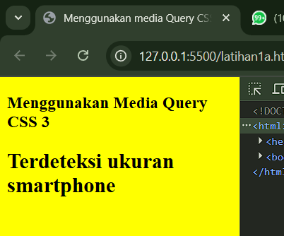
</html>

Hasil :
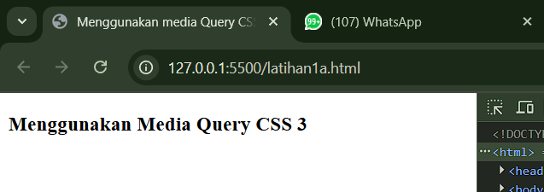

- Latihan 1b
Prompt Program :
<!DOCTYPE html>
<html>
<head>
<title>Menggunakan media Query CSS3</title>
<meta name="viewport" content="width=device-width, initial-scale=1.0">

<style>
.smartphone{
display: none;
}

.komputer{
display: none;
text-align: center;
font-size: 20px;
margin-top: 100px;
}

.komputer img{
width: 30%;
}

@media only screen and (max-width: 428px){
body{
background-color: yellow;
}

.smartphone{
display: block;
}
}

@media only screen and (min-width: 1025px){
body{
background-color: rgb(118, 118, 60);
}

.komputer{
display: block;
text-align: center;
}
}
</style>

</head>
<body>
<h3>Menggunakan Media Query CSS 3</h3>
<div class="smartphone">
<h2>Terdeteksi ukuran smartphone</h2>
</div>
<div class="komputer">
<img src="https://rosyidwz.wordpress.com/wp-content/uploads/2013/12/logo-uns-besar-biru.png" alt="">
<p>Terdeteksi ukuran Komputer</p>
</div>
</body>
</html>

Penjelasan Program :
Inilah inti dari kode tersebut. @media adalah aturan khusus dalam CSS.
- only screen and (min-width: 1025px): Perintah ini bisa diartikan sebagai "Hanya jika dibuka di layar dengan lebar minimum 1025 piksel...".
- Di dalam kurung kurawal { ... }: Terdapat aturan CSS yang hanya akan aktif jika kondisi di atas terpenuhi.
- display: block;: Aturan ini mengubah status logo dari tersembunyi menjadi terlihat.
- margin-left: auto; margin-right: auto;: Kombinasi ini membuat logo berada di tengah-tengah secara horizontal.
Hasil Program :
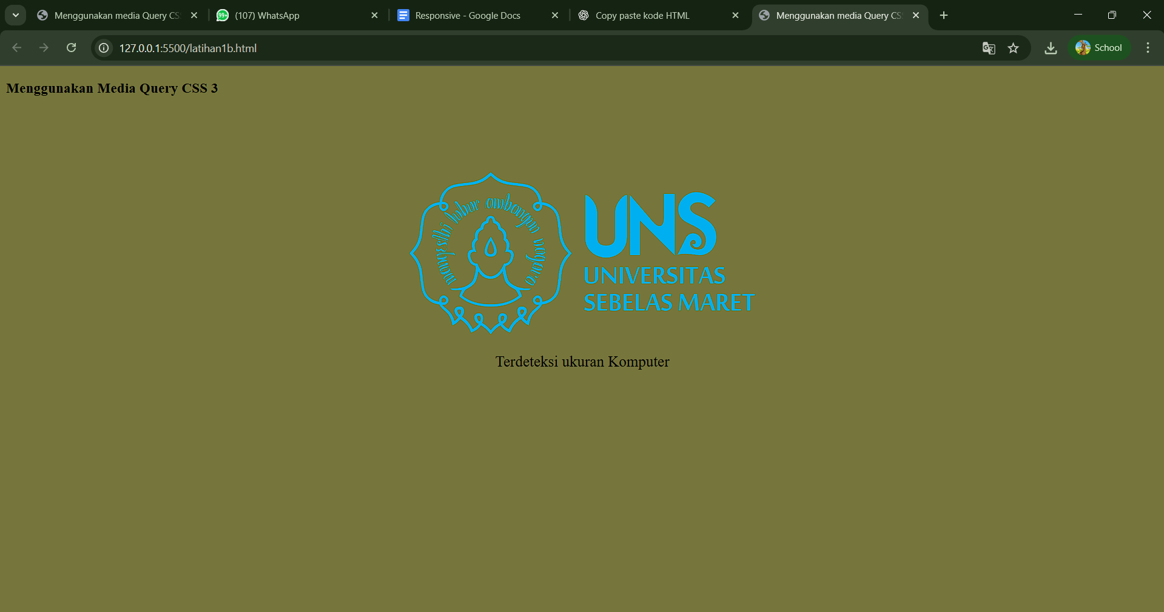
Tampilan ketika tidak 1024 pixel
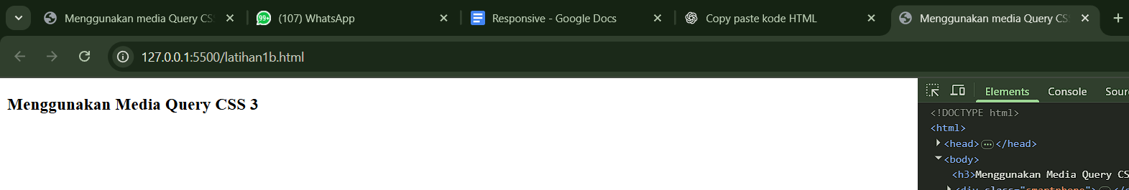
Latihan 2
- Latihan 2a
Prompt Program :
<!DOCTYPE html>
<html>
<head>
<title>Desain Responsif</title>
<meta name="viewport" content="width=device-width, initial-scale=1.0">
<style type="text/css">
#wrapper{
margin: auto;
width: 100%;
}
#header{
height: 150px;
padding: 20px;
border: 2px solid red;
}
#nav{
margin: auto;
padding: 20px;
height: 200px;
border: 2px solid red;
}
.box{
float: left;
width: 22%;
margin: 0 2% 0 0;
height: 120px;
background: red;
border: 2px solid red;
}
#footer{
padding: 20px;
height: 120px;
border: 2px solid red;
}
/*Tablet*/
@media only screen and (max-width: 1080px){
#nav{
height: 360px;
}
.box{
width: 45%;
margin: 0 4% 20px 0;
}
}
/*Smartphone*/
@media only screen and (max-width: 640px){
#nav{
height: 640px;
}
.box{
width: 100%;
margin: 0 0 20px 0;
}
}
</style>
</head>
<body>
<div id="wrapper">
<div id="header">
<h2>Header</h2>
</div>

<div id="nav">
<h2>Services</h2>
<div class="box"> BOX 1 </div>
<div class="box"> BOX 2 </div>
<div class="box"> BOX 3 </div>
<div class="box"> BOX 4 </div>
</div>
<div id="footer">
<h2>Footer</h2>
</div>
</div>
</body>
</html>

Hasil Program :
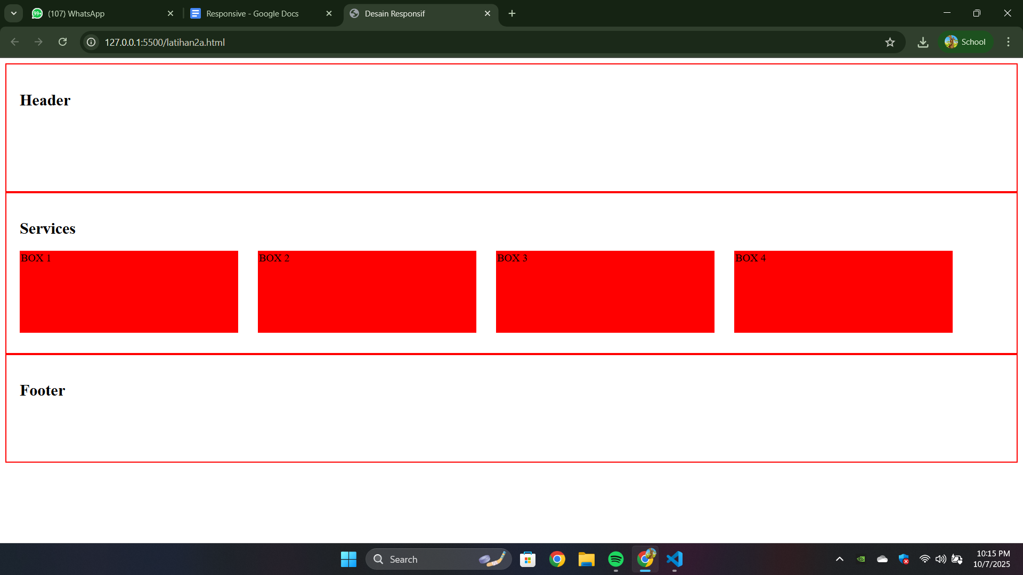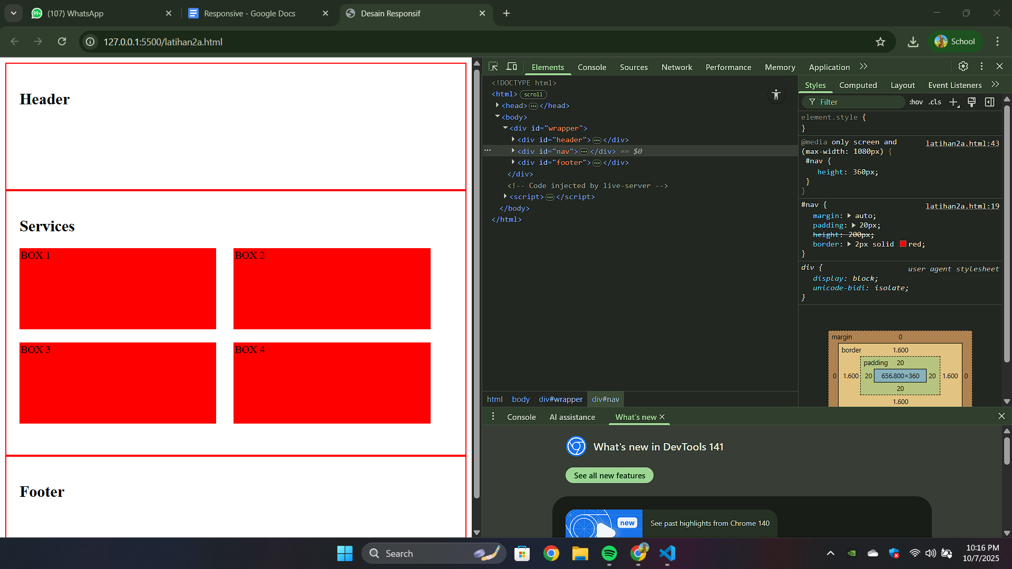
- Latihan 2b
Kode Program :
<!DOCTYPE html>
<html>
<head>
<title>Desain Responsif (Flexbox)</title>
<meta name="viewport" content="width=device-width, initial-scale=1.0">

<style type="text/css">
/* Reset dasar */
* {
box-sizing: border-box;
}
#wrapper {
margin: auto;
width: 100%;
}

#header {
height: 150px;
padding: 20px;
border: 2px solid red;
display: flex;
align-items: center;
justify-content: center;
}
#nav {
margin: auto;
padding: 20px;
border: 2px solid red;
display: flex;
flex-wrap: wrap;
justify-content: space-between;
gap: 20px;
}
.box {
flex: 1 1 22%;
height: 120px;
background: red;
border: 2px solid red;
color: white;
display: flex;
align-items: center;
justify-content: center;
font-weight: bold;
}
#footer {
padding: 20px;
height: 120px;
border: 2px solid red;
display: flex;
align-items: center;
justify-content: center;
}
/* Tablet */
@media only screen and (max-width: 1080px) {
.box {
flex: 1 1 45%;
}
}
/* Smartphone */
@media only screen and (max-width: 640px) {
.box {
flex: 1 1 100%;
}
}
</style>
</head>
<body>
<div id="wrapper">
<div id="header">
<h2>Header</h2>
</div>
<div id="nav">
<h2 style="width:100%;">Services</h2>
<div class="box">BOX 1</div>
<div class="box">BOX 2</div>
<div class="box">BOX 3</div>
<div class="box">BOX 4</div>
</div>
<div id="footer">
<h2>Footer</h2>
</div>
</div>
</body>
</html>

Penjelasan Kode Program :
- Perubahan:
  - .box lebarnya diubah menjadi 45%. Karena totalnya menjadi 90% (45% x 2), hanya dua kotak yang muat dalam satu baris.
  - justify-content diubah menjadi space-around, yang memberikan ruang kosong di sekitar setiap kotak, membuat tata letak 2x2 terlihat lebih seimbang.
  - Tinggi #nav disesuaikan untuk menampung dua baris kotak.
Hasilnya, pada layar tablet, keempat kotak akan ditampilkan dalam dua baris.
Hasil Program :
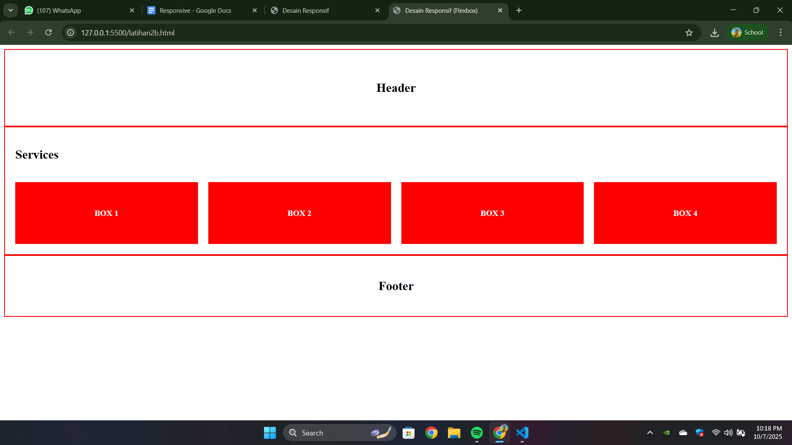
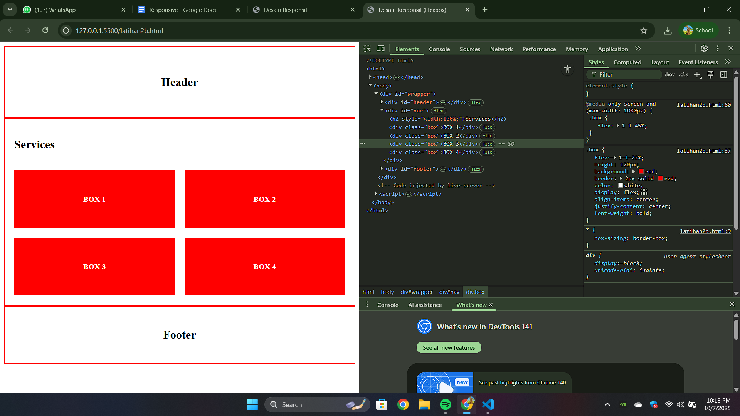
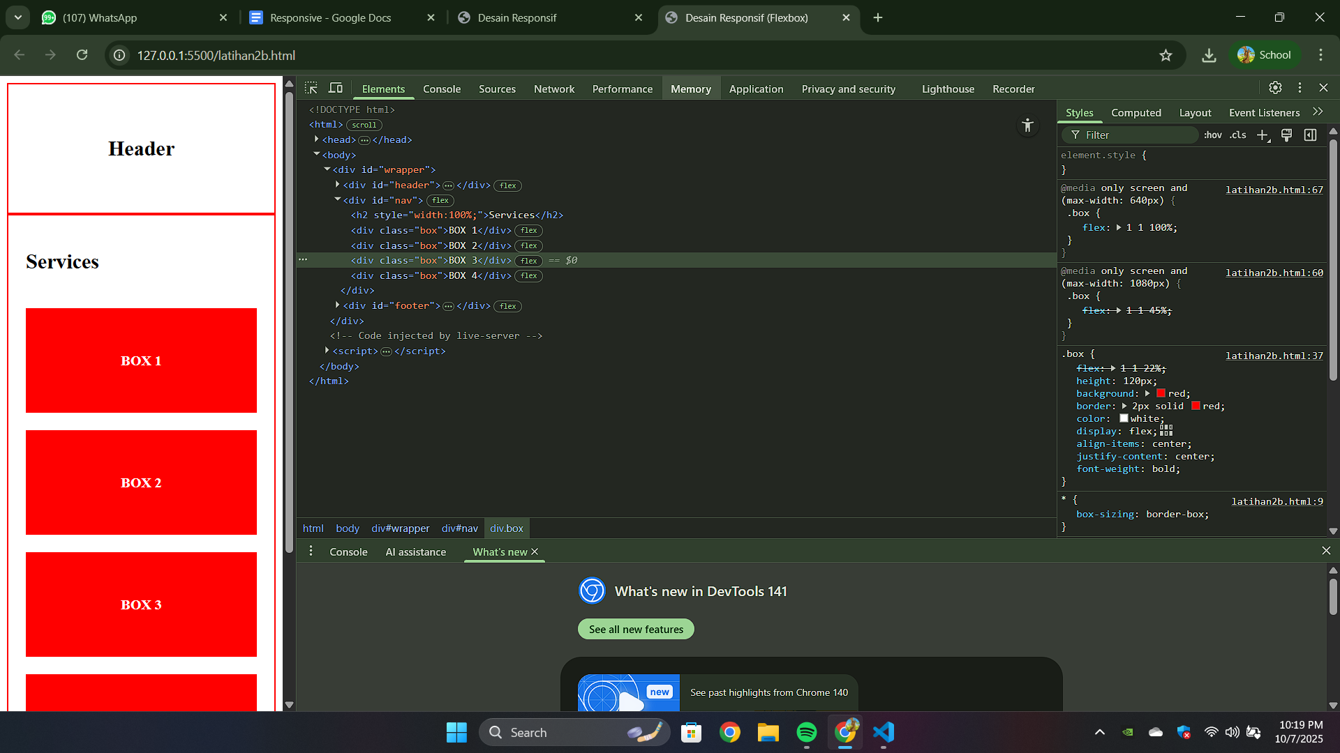
Latihan 3
- Latihan 3a
Kode Program :
<!DOCTYPE html>
<html>
<head>
<title>Animasi Transisi CSS3</title>
<meta name="viewport" content="width=device-width, initial-scale=1.0">
<style type="text/css">
.box{
width: 40%;
height: 100px;
background: orange;
border: 2px solid #212121;

-webkit-transition: width 1s ease-in-out;
-o-transition: width 1s ease-in-out;
-moz-transition: width 1s ease-in-out;
transition: width 1s ease-in-out;
}
/*landscape*/
@media (orientation:landscape){
.box{
width: 100%;
}
}
</style>
</head>
<body>
<h3>Transisi CSS3</h3>
<div class="box"></div>
<div class="box2"></div>
<p>
ubah orientasi ke landscape/potrait dan sebaliknya untuk melihat efek transisi
</p>
</body>
</html>

Hasil Program :
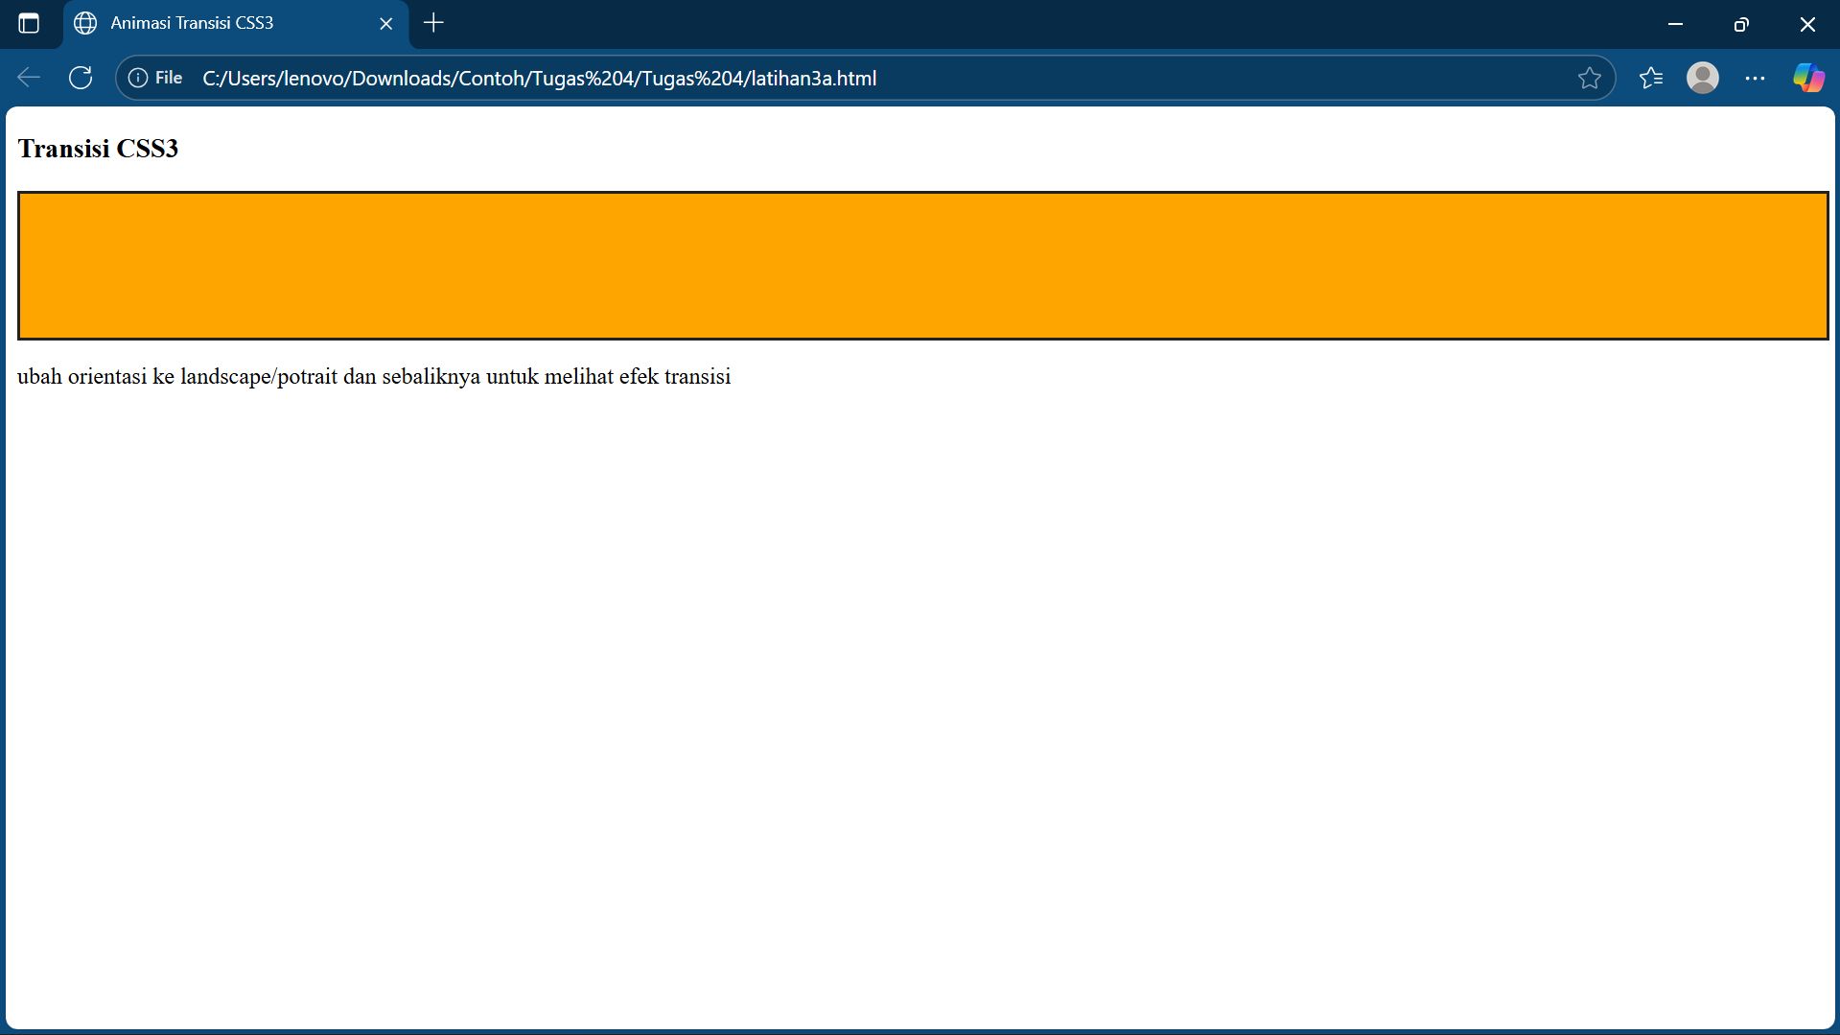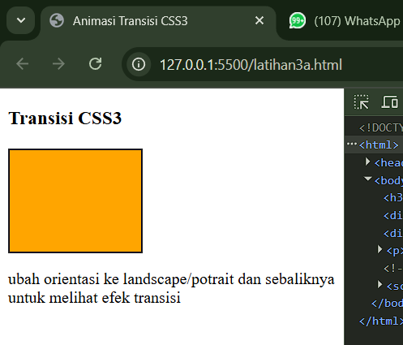
- Latihan 3b
Kode Program :
<!DOCTYPE html>
<html>
<head>
<title>Animasi Transisi CSS3</title>
<meta name="viewport" content="width=device-width, initial-scale=1.0">
<style type="text/css">
.box{
width: 40%;
height: 100px;
background: rgb(64, 21, 204);
border: 2px solid #212121;
border-radius: 50% 100%;

-webkit-transition: width 1s ease-in-out;
-o-transition: width 1s ease-in-out;
-moz-transition: width 1s ease-in-out;
transition: width 1s ease-in-out;
}

.box2{
width: 40%;
height: 100px;
background: rgb(204, 21, 21);
border: 2px solid #212121;
border-radius: 50% 100%;

-webkit-transition: width 1s ease-in-out;
-o-transition: width 1s ease-in-out;
-moz-transition: width 1s ease-in-out;
transition: width 1s ease-in-out;
}

/*landscape*/
@media (orientation:landscape){
.box{
width: 100%;
animation: spin1 1s linear infinite;
}

.box2{
width: 100%;
animation: spin2 1s linear infinite;
}

@keyframes spin1 {
from {
transform: rotate(0deg);
}

to {
transform: rotate(360deg);
}
}
}

@keyframes spin2 {
from {
transform: rotate(90deg);
}

to {
transform: rotate(450deg);
}
}
</style>
</head>
<body>
<h3>Transisi CSS3</h3>
<div class="box"></div>
<div class="box2"></div>
<p>
ubah orientasi ke landscape/potrait dan sebaliknya untuk melihat efek transisi
</p>
</body>
</html>

Penjelasan Kode Program :
Aturan @media ini hanya akan aktif jika kondisi di dalamnya terpenuhi. Dan aturan @keyframes digunakan untuk mendefinisikan sebuah animasi. Anda memberinya nama (dalam hal ini spin), lalu menentukan bagaimana properti elemen berubah dari awal (from) hingga akhir (to).
- @media (orientation: landscape): Kondisinya adalah "jika orientasi layar adalah landscape".
- Ketika kondisi ini terpenuhi, gaya CSS di dalam blok ini akan menimpa gaya awal:
- width: 100%: Lebar kotak diubah dari 40% menjadi 100%.
- background: blue: Warna latar diubah dari oranye menjadi biru.
- border-radius: 50%: Properti inilah yang mengubah bentuknya dari kotak menjadi lingkaran/oval. border-radius melengkungkan sudut. Nilai 50% akan menciptakan bentuk elips atau lingkaran sempurna.
- animation: spin 2s infinite linear;: Ini menerapkan sebuah animasi bernama spin.
- Animasi bernama spin ini melakukan satu hal: memutar elemen dari 0 derajat (posisi normal) ke 360 derajat (satu putaran penuh).
- Animasi ini kemudian dipanggil oleh properti animation di dalam media query landscape, yang menyuruhnya untuk berputar selama 2 detik, berulang tanpa henti (infinite).
Hasil Program :
- Ketika Layar Lebar :
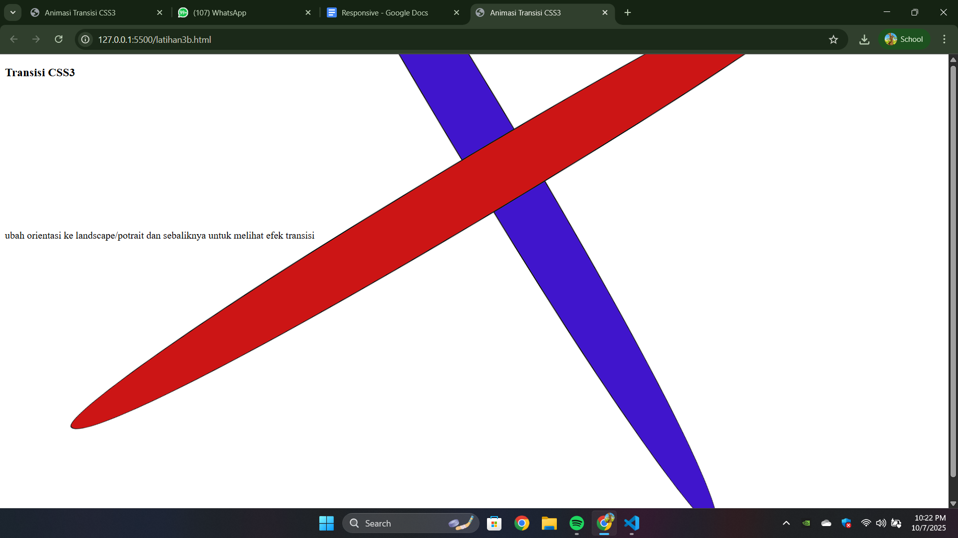
- Ketika Layar Kecil :
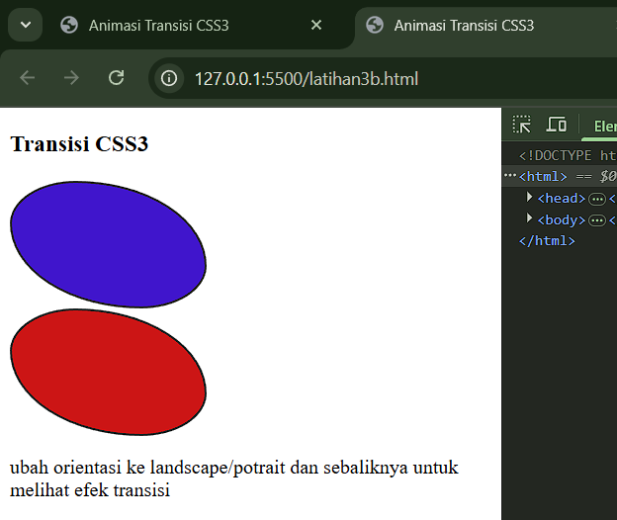

Kesimpulan :
Berdasarkan praktikum yang telah dilaksanakan sesuai dengan Modul 5 mengenai Responsive Web Design, dapat ditarik beberapa kesimpulan utama sebagai berikut:
- Pentingnya Desain Web Responsif: Desain Web Responsif (RWD) merupakan pendekatan esensial dalam pengembangan web modern yang bertujuan agar layout sebuah situs web dapat beradaptasi secara otomatis dengan berbagai ukuran layar pengguna, mulai dari desktop, tablet, hingga smartphone. Konsep ini direalisasikan menggunakan fitur-fitur pada CSS3.
- Peran Kunci Media Query: Media query adalah fitur inti dari CSS3 yang berfungsi sebagai filter untuk menerapkan aturan CSS yang berbeda berdasarkan karakteristik perangkat, seperti lebar layar (max-width, min-width) atau orientasi (orientation: landscape). Melalui latihan yang dilakukan (Latihan1b.html), terbukti bahwa media query dapat digunakan untuk menampilkan atau menyembunyikan elemen tertentu, seperti logo, hanya pada resolusi layar yang diinginkan.
- Implementasi Layout Fleksibel dengan Flexbox: CSS Flexbox adalah model layout satu dimensi yang sangat efektif untuk mengatur, mensejajarkan, dan mendistribusikan ruang di antara item dalam sebuah container. Pada Latihan2b.html, Flexbox digunakan untuk mengubah susunan kotak-kotak layanan secara dinamis:
  - Pada layar desktop, kotak ditampilkan dalam satu baris dengan justify-content: space-between.
  - Pada layar tablet (maksimal 1080px), tata letak diubah menjadi dua kolom (width: 45%).
  - Pada layar smartphone (maksimal 640px), susunan diubah menjadi satu kolom vertikal dengan flex-direction: column untuk kemudahan pembacaan.
- Peningkatan Interaktivitas dengan Transisi dan Animasi: CSS3 tidak hanya mengatur tata letak statis, tetapi juga memungkinkan pembuatan animasi dinamis.
  - Transisi: Fitur transition digunakan untuk menciptakan perubahan properti CSS (seperti warna, ukuran, atau bentuk) secara mulus dari satu status ke status lainnya.
  - Animasi Keyframes: Fitur @keyframes digunakan untuk mendefinisikan tahapan-tahapan sebuah animasi yang lebih kompleks.
  - Pada Latihan3b.html, kedua konsep ini berhasil diimplementasikan. Saat orientasi layar diubah ke landscape, transition membuat perubahan bentuk dari kotak menjadi oval secara halus, sementara animation dan @keyframes memberikan efek putaran 360 derajat secara terus-menerus pada objek tersebut.

